MOM基础数据管理
设备主数据功能设计
文档作者：骆雪婷
创建日期：2025/05/26
更新日期：2026/01/27
当前版本：2.0

文档控制

变更记录
变更日期 | 作者 | 版本 | 变更说明
2025-05-26 | 姚静媚 | 1.0 | 初始版本
2026-01-27 | 骆雪婷 | 2.0

审阅
审阅阶段 | 姓名 | 职位 | 审阅日期
产品评审
技术评审
事业部评审

目录
文档控制 1
目录 1
1. 通用说明 1
1.1 用户界面通用说明 1
1.2 常用术语定义 1
2. 功能概述 2
2.1 概述 2
2.2 整体业务流程图 2
2.3 功能逻辑流程图 2
2.4 功能需求列表 2
2.5 参考关联文档 3
3. 设备型号 4
4. 设备类型 7
5. 设备台账 10
6. 班制 14
7. 遗留和解决问题 18
未解决问题 18
已解决问题 18

通用说明
除特殊说明以外，本文档都以本通用说明为准。

用户界面通用说明
- 【创建】添加数据。
- 【编辑】修改当前行数据。
- 【删除】删除当前行数据。
- 【查询】查询数据。
- 【清空查询条件】清除已输入的查询条件。
- 【启用】对当前行数据由禁用变为启用。
- 【禁用】对当前行数据由启用变为禁用。
- 【导入】将Excel文件的数据，导入系统。
- 【导出Excel】导出查询结果到Excel文件。
- 【表格设置】设置表格中列的显示/隐藏、列宽、顺序、对齐方式等。

常用术语定义
名词 | 名词解释
MES | Manufacturing Execution System，制造执行系统
APS | Advanced Planning and Scheduling，高级计划与排程系统
QMS | Quality Management System，质量管理系统
EAM | Enterprise Asset Management，设备管理系统
WMS | Warehouse Management System，仓储管理系统
LOT | 用于产品生产追溯的唯一批次。通过工单拆分多个批次，作为生产的追溯单位
EAP | Equipment Automation Program设备自动化系统（同SCADA，对应公司的SMDC系统）

功能概述

概述
设备主数据用于统一维护设备型号、设备类型及设备台账等基础设备信息，规范企业设备管理体系。通过标准化设备属性与分类配置，为设备运行管理、生产调度、维护保养及质量追溯提供统一的数据基础，保障业务运行的准确性和一致性。

整体业务流程图

业务流程

用户使用场景
在设备投入生产或系统启用前，由相关人员统一维护设备型号、类型及台账等基础信息，完成配置后设备才能参与生产与管理；当设备状态或属性发生变化时，及时更新主数据，确保生产执行、设备管理及相关业务运行准确，避免因设备信息不一致影响生产。

功能逻辑流程图

逻辑

功能需求列表
本模块需实现的功能需求如下：
序号 | 功能清单 | 功能需求描述
1 | 设备类型 | 定义设备类型的信息
2 | 设备型号 | 定义设备型号的信息
3 | 设备信息 | 定义设备信息

参考关联文档
无

设备类型

功能页面设计
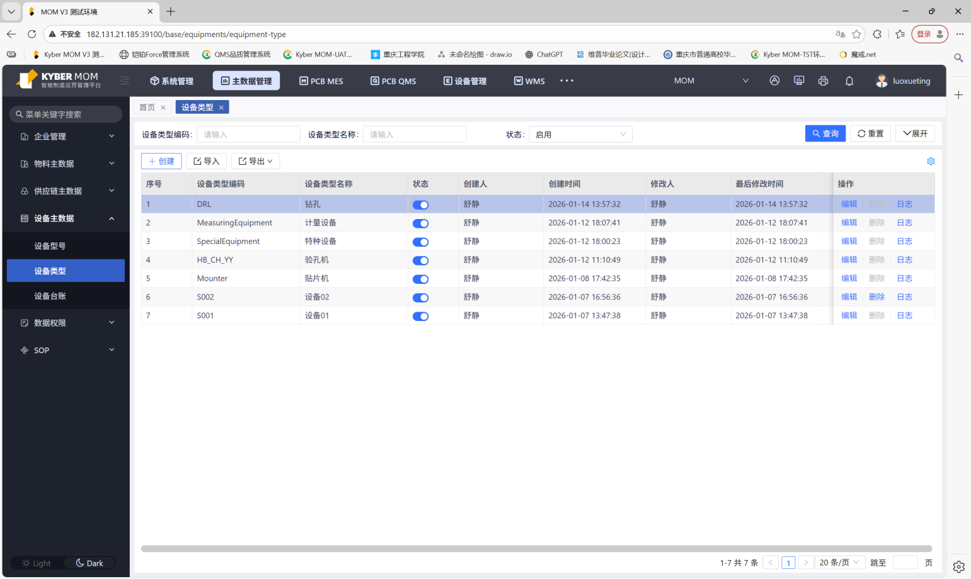
【图3.1】设备类型
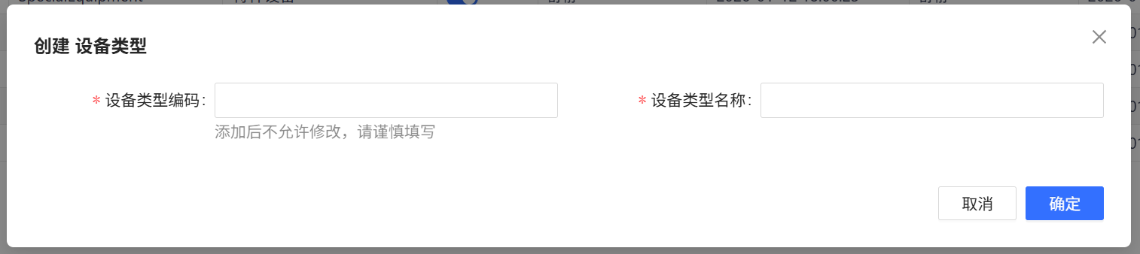
【图3.2】设备类型-创建
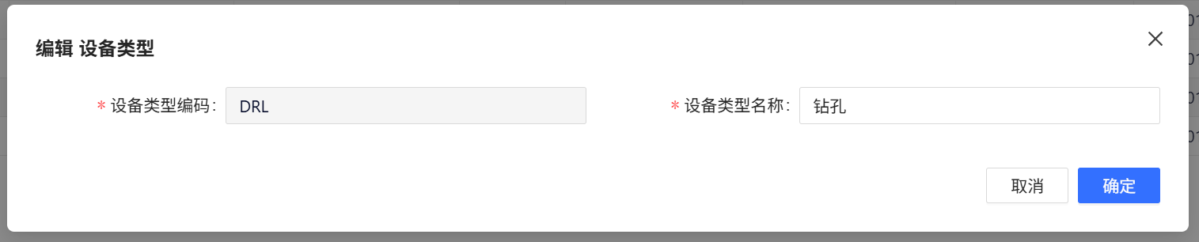
【图3.3】设备类型-编辑

用户操作步骤说明
- 在【图3.1】设备类型界面点击【创建】按钮，弹出【图3.2】创建窗口；
- 填写设备类型编码和设备类型名称后点击确认进行提交，完成设备类型创建
- 在【图3.1】设备类型界面点击【编辑】按钮，弹出【图3.3】编辑窗口
- 编辑页面修改设备类型名称，点击确定进行提交，完成设备类型编辑

页面字段说明
【图3.1】设备类型-查询条件
显示参数要求（查询条件）
字段 | 类型 | 默认值 | 必录 | 备注
设备类型编码 | 文本框 |  | N | 支持模糊查询
设备类型名称 | 文本框 |  | N | 支持模糊查询
状态 | 下拉框 |  | N | 下拉内容：启用/禁用

【图3.1】设备类型
显示参数要求（主表）
字段 | 类型 | 默认值 | 必录 | 编辑 | 备注
设备类型编码 | 字符串（50） |  | Y | N
设备类型名称 | 字符串（50） |  | Y | Y
状态 | 布尔 | 启用 | N | N | 禁用/启用
创建人 | 日期 | 系统登录人 | N | N | 创建时更新，取系统登录人
创建时间 | 日期 | 系统当前时间 | N | N | 创建时更新，取值系统当前时间  储存及显示格式：yyyy/MM/dd HH:mm:ss
修改人 | 字符串 | 系统登录人 | N | N | 创建、编辑时更新，取系统登录人
修改时间 | 日期 | 系统当前时间 | N |  | 创建、编辑时更新，取值系统当前时间  储存及显示格式：yyyy/MM/dd HH:mm:ss

功能逻辑说明
【图3.1】设备类型
功能 | 逻辑说明
创建 | - 弹出【图4.2】创建窗口  - 校验设备类型编码和设备类型名称必填  - 校验设备类型编码唯一性
编辑 | - 弹出【图4.3】编辑窗口  - “设备类型编码”仅显示，不可修改
删除 | - 已被引用的数据，删除按钮置灰，不可点击
查询 | 1、筛选查询条件后点击查询展示出筛选后的数据列表
重置 | 1、重置筛选条件
导入 | - 点击导入EXCEL  - 唯一性校验导入，已存在的设备类型编码不允许再次导入
导出 | 1、点击导出EXCEL
日志 | 1、点击查看变更履历

设备型号

功能页面设计
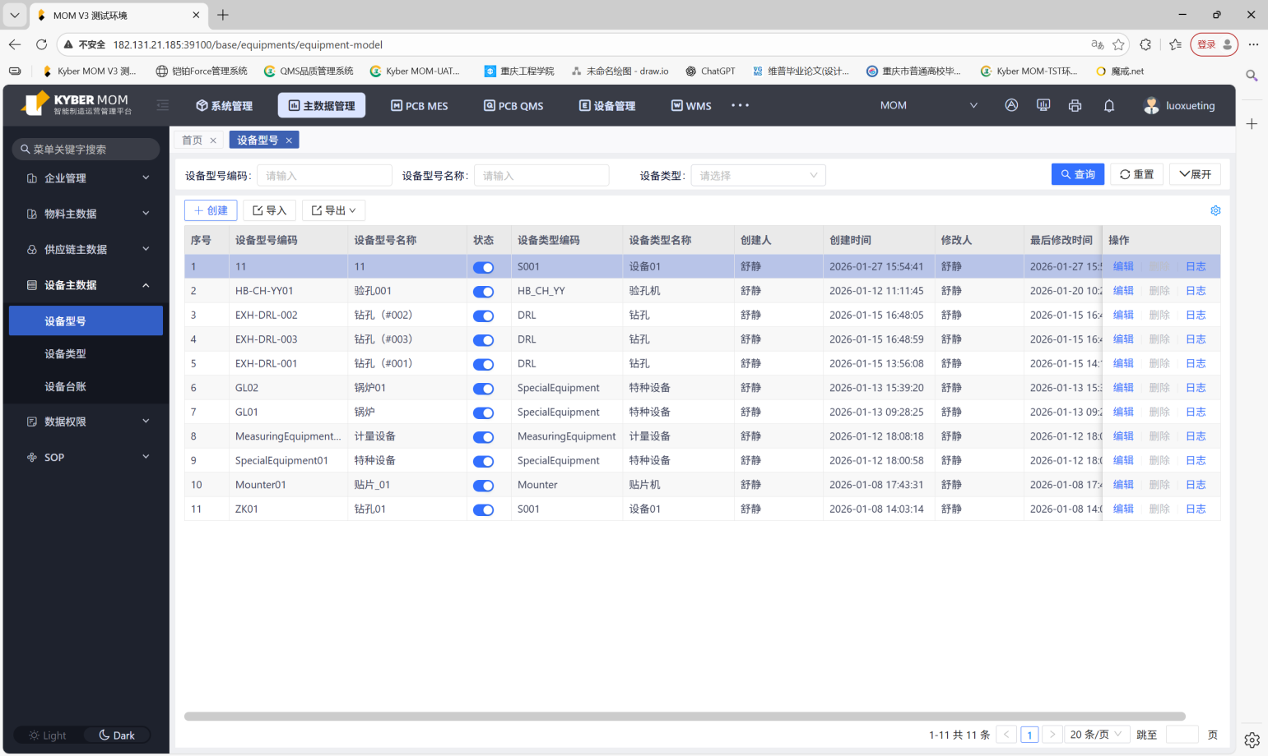
【图4.1】设备型号
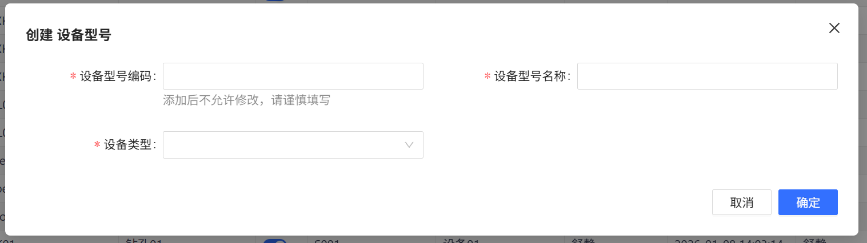
【图4.2】设备型号-创建
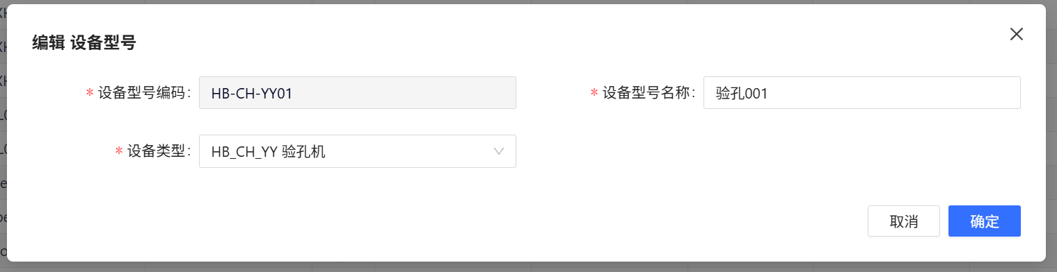
【图4.3】设备型号-编辑

用户操作步骤说明
- 在【图4.1】设备型号界面点击【创建】按钮，弹出【图4.2】创建窗口；
- 填写设备型号编码、设备型号名称和设备类型后点击确认进行提交，完成设备型号创建
- 在【图4.1】设备型号界面点击【编辑】按钮，弹出【图4.3】编辑窗口
- 编辑页面修改设备型号名称和设备类型，点击确定进行提交，完成设备型号编辑

页面字段说明
【图4.1】设备型号-查询条件
显示参数要求（查询条件）
字段 | 类型 | 默认值 | 必录 | 备注
设备型号编码 | 文本框 |  | N | 支持模糊查询
设备型号名称 | 文本框 |  | N | 支持模糊查询
设备类型 | 下拉框 |  | N | 下拉取【设备类型】表数据，支持模糊查询
状态 | 下拉框 |  | N | 下拉内容：启用/禁用

【图4.1】设备型号
显示参数要求（主表）
字段 | 类型 | 默认值 | 必录 | 编辑 | 备注
设备型号编码 | 字符串（50） |  | Y | N
设备型号名称 | 字符串（50） |  | Y | Y
状态 | 布尔 | 启用 | N | N | 禁用/启用
设备类型编码 | 字符串（50） |  | Y | Y | 取【设备类型】表数据
设备类型名称 | 字符串（50） |  | Y | Y | 根据设备类型编码自动带出
创建人 | 日期 | 系统登录人 | N | N | 创建时更新，取系统登录人
创建时间 | 日期 | 系统当前时间 | N | N | 创建时更新，取值系统当前时间  储存及显示格式：yyyy/MM/dd HH:mm:ss
修改人 | 字符串 | 系统登录人 | N | N | 创建、编辑时更新，取系统登录人
修改时间 | 日期 | 系统当前时间 | N |  | 创建、编辑时更新，取值系统当前时间  储存及显示格式：yyyy/MM/dd HH:mm:ss

功能逻辑说明
【图4.1】设备型号
功能 | 逻辑说明
创建 | - 弹出【图3.2】创建窗口  - 校验设备型号编码和设备型号名称必填  - 校验设备型号唯一性
编辑 | - 弹出【图3.3】编辑窗口  - “设备型号编码”仅显示，不可修改
删除 | - 已被引用的数据，删除按钮置灰，不可点击
查询 | 1、筛选查询条件后点击查询展示出筛选后的数据列表
重置 | 1、重置筛选条件
导入 | - 点击导入EXCEL  - 唯一性校验导入，已存在的设备型号编码不允许再次导入
导出 | 1、点击导出EXCEL
日志 | 1、点击查看变更履历

设备台账

功能页面设计
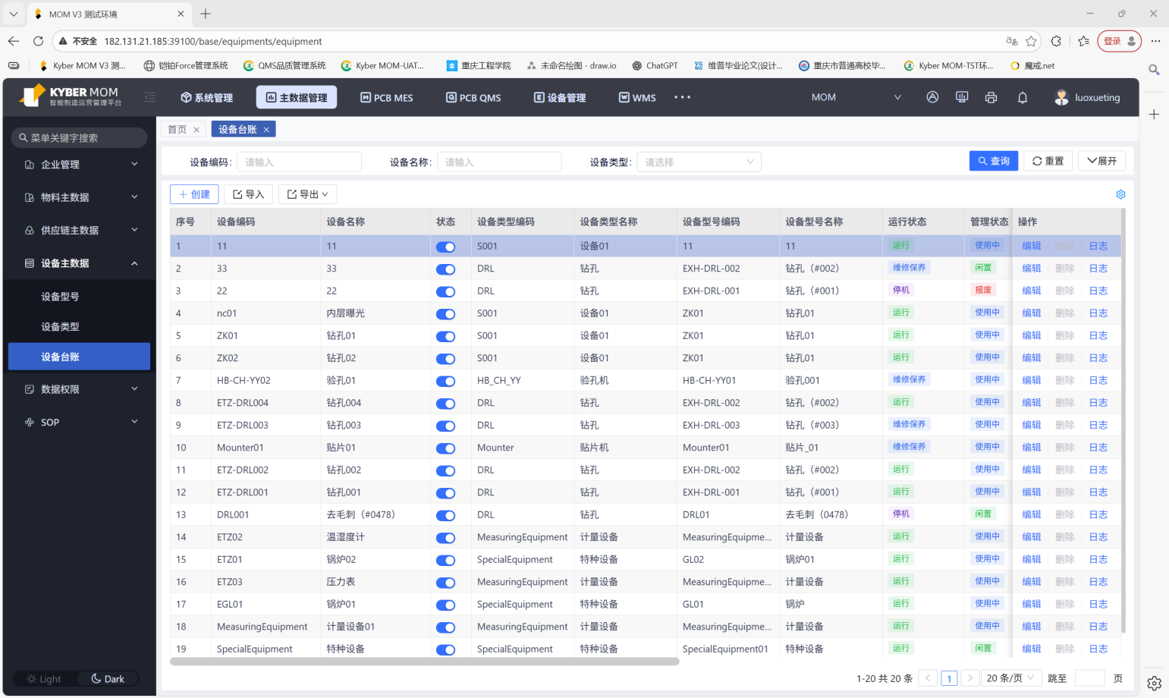
【图5.1】设备台账
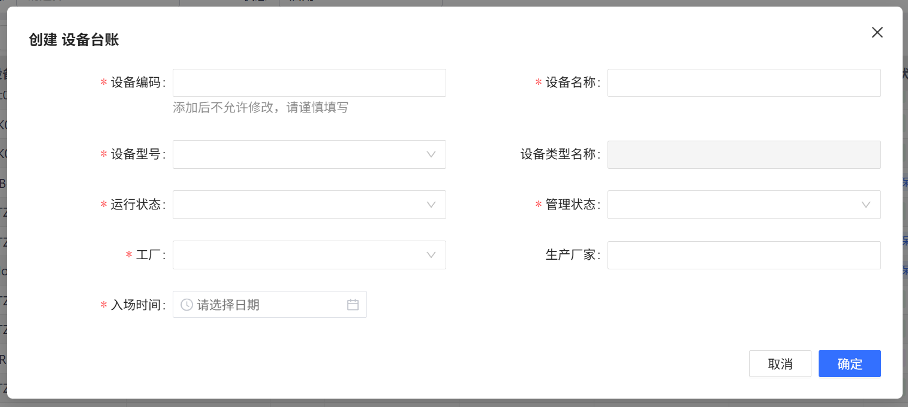
【图5.2】设备台账-创建
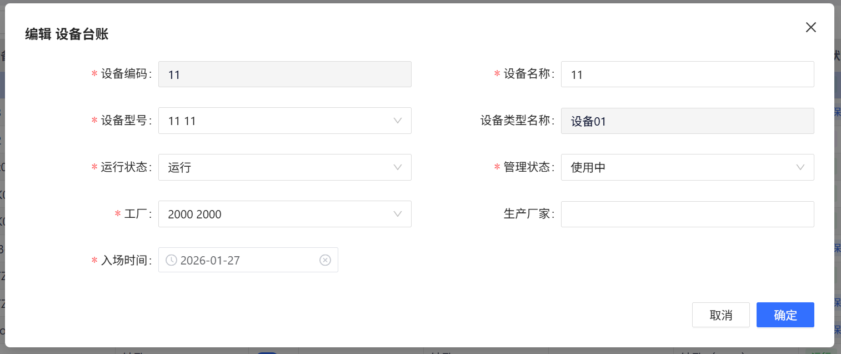
【图5.3】设备台账-编辑

用户操作步骤说明
- 在【图5.1】设备台账界面点击【创建】按钮，弹出【图5.2】创建窗口；
- 填写设备编码、设备名称、设备型号、运行状态、管理状态、工厂、入场日期和生产厂家后点击确认进行提交，完成设备台账创建
- 在【图5.1】设备台账界面点击【编辑】按钮，弹出【图5.3】编辑窗口
- 编辑页面修改设备名称、设备型号、运行状态、管理状态、工厂、生产厂家和入场时间，点击确定进行提交，完成设备信息编辑

页面字段说明
【图5.1】设备台账-查询条件
显示参数要求（查询条件）
字段 | 类型 | 默认值 | 必录 | 备注
设备编码 | 文本框 |  | N | 支持模糊查询
设备名称 | 文本框 |  | N | 支持模糊查询
设备类型 | 下拉框 |  | N | 下拉内容：设备类型数据，支持模糊查询
设备型号 | 下拉框 |  | N | 下拉内容：设备型号数据，支持模糊查询
运行状态 | 下拉框 |  | N | 枚举：运行/故障/停机/维修保养，支持模糊查询
管理状态 | 下拉框 |  | N | 枚举：使用中/闲置/报废，支持模糊查询
工厂 | 下拉框 |  | N | 下拉内容：工厂数据，支持模糊查询

【图5.1】设备台账
显示参数要求（主表）
字段 | 类型 | 默认值 | 必录 | 编辑 | 备注
设备编码 | 字符串（50） |  | Y | N
设备名称 | 字符串（50） |  | Y | Y
状态 | 布尔 | 启用 | N | N | 禁用/启用
设备类型编码 | 字符串（50） |  | Y | Y | 根据设备型号自动带出数据
设备类型名称 | 字符串（50） |  | Y | N | 根据设备类型编码自动带出数据
设备型号编码 | 字符串（50） |  | Y | Y | 取【设备型号】表数据
设备型号名称 | 字符串（50） |  | Y | Y | 取【设备型号】表数据
运行状态 | 下拉 |  | Y | Y | 枚举：运行/故障/停机/维修保养
管理状态 | 下拉 |  | Y | Y | 枚举：使用中/闲置/报废
工厂编码 | 字符串（50） |  | Y | Y | 取【工厂】表数据
工厂名称 | 字符串（50） |  | Y | Y | 根据工厂编码自动带出数据
生产厂家 | 字符串（50） |  | N | Y
入场时间 | 日期 |  | Y | Y
创建人 | 日期 | 系统登录人 | N | N | 创建时更新，取系统登录人
创建时间 | 日期 | 系统当前时间 | N | N | 创建时更新，取值系统当前时间  储存及显示格式：yyyy/MM/dd HH:mm:ss
修改人 | 字符串 | 系统登录人 | N | N | 创建、编辑时更新，取系统登录人
修改时间 | 日期 | 系统当前时间 | N |  | 创建、编辑时更新，取值系统当前时间  储存及显示格式：yyyy/MM/dd HH:mm:ss

功能逻辑说明
【图5.1】设备信息
功能 | 逻辑说明
创建 | - 弹出【图5.2】创建窗口  - 校验设备编码、设备名称、设备型号、设备类型、设备运行状态、设备管理状态、工厂、入场日期必填  - 校验设备编码唯一性
编辑 | - 弹出【图5.3】编辑窗口  - “设备编码”、“设备类型名称”仅显示，不可修改
删除 | - 已被引用的数据，删除按钮置灰，不可点击
查询 | 1、筛选查询条件后点击查询展示出筛选后的数据列表
重置 | 1、重置筛选条件
导入 | - 点击导入EXCEL  - 唯一性校验导入，已存在的设备编码不允许再次导入
导出 | 1、点击导出EXCEL
日志 | 1、点击查看设备变更履历

遗留和解决问题

未解决问题
序号 | 问题 | 解决方案 | 负责人 | 目标解决日期 | 影响日期
1

已解决问题
序号 | 问题 | 解决方案 | 负责人 | 目标解决日期 | 影响日期

